Cahier des charges

i) Sommaire

ii) Dictionnaire des abréviations

1) Données générales

a. Exposé du problème
L’entreprise Appeule a besoin d’un nouveau système de commande pour ses I-Ascenseurs dernière génération : en effet, ils désirent remplacer les anciens systèmes, jugés trop peu ouverts à l’extension. De plus, le nouveau système de commande doit respecter les protocoles déjà établis dans les ascenseurs actuels.

b. Objectifs
Ce produit devra être livré le 14 octobre 2019 dans sa version finale, sous la forme d'un code complet répondant à toutes les demandes du client, et ouvert à d'éventuelles améliorations, réparations, extensions. Le produit comportera également une batterie complète de tests ayant pour objectifs d'assurer la qualité et la fiabilité des composants, ainsi que de simplifier l'ajout de futures extensions.

c. Responsabilité des MOA (maîtrise de l’ouvrage) et MOE (maîtrise de l’œuvre)

- MOA :
La description du problème fournie par le client Appeule est suffisamment claire et concise pour que l’on puisse en retirer les principaux problèmes et besoins. Le fonctionnement attendu de l’ascenseur a été précisément décrit.
- MOE :
Après analyse du problème, nous en avons conclu que nous pourrions répondre précisément au besoin sans trop avoir besoin de le modifier.

d. Critères d’acceptabilité
// Fait par Dylan et Oriane

e. Contraintes d’environnement
La principale menace à ce projet est que Appeule à mandaté plusieurs autres petites entreprises et ne compte rémunérer que le produit le plus abouti. Le client a aussi spécifié que nous devions utiliser exclusivement du Java afin de n’avoir aucun problème de compatibilité avec les standarts actuels de l’entreprise. Enfin, nous allons avoir besoin de mandater plus de programmeurs qu’en temps normal, car récemment, un mouvement syndical de programmeurs a mis en péril plusieurs projets, accusés de surcharger les employés et de leur imposer des horaires de travail excessifs.

2) Données techniques

a. Description produit
// Fait par Dylan et Oriane

b. Processus de développement
Nous avons choisi d’adopter le cycle en V comme représentation du processus de développement. En effet ce modèle est plus élaboré et plus moderne que le modèle en cascade, que nous jugeons obsolète.
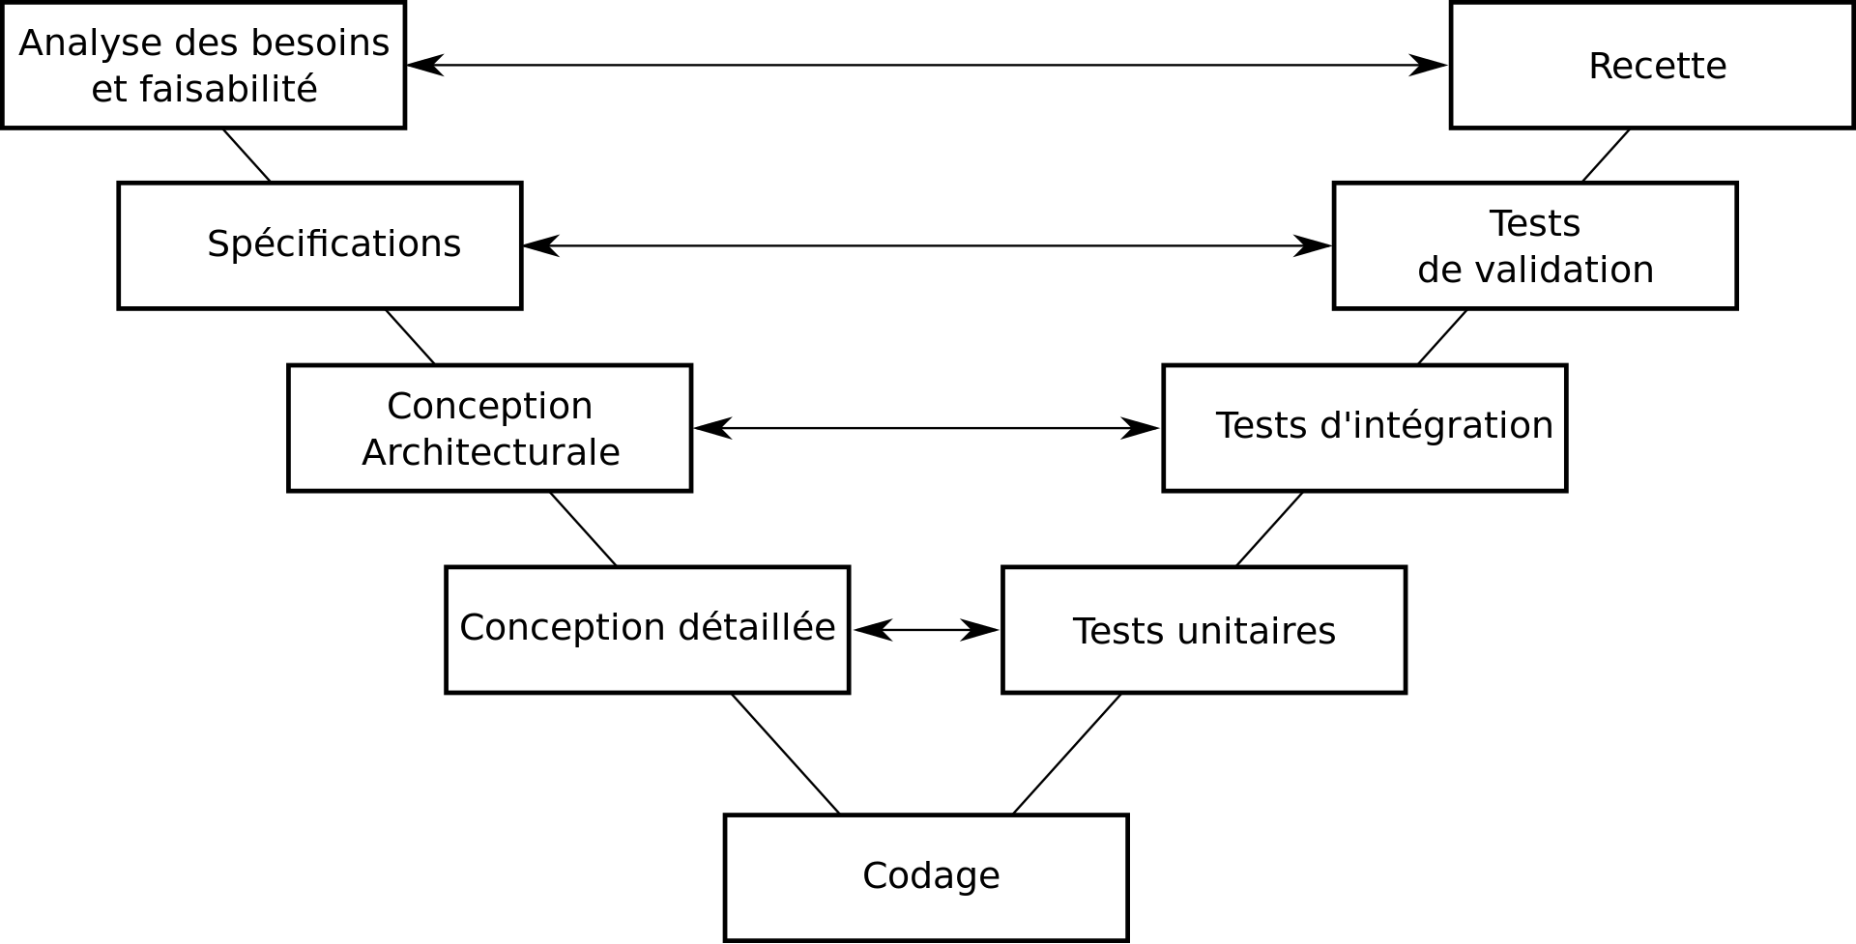
(Wikipedia)
Ce modèle nous permet de ne pas perdre de temps lors de la partie codage, car nous aurons à ce niveau déjà spécifié tous les tests à écrire lors des phases de conception.

c. Fonctions à satisfaire
// Fait par Dylan et Oriane

d. Evolution en cours de réalisation
- 2 octobre : Développement de la majeure partie de l’interface graphique de la démonstration du logiciel.
- 2 – 4 octobre : Rédaction du cahier des charges.

e. Extensions envisagées

// Fait par Dylan et Oriane

3) Données économiques

a. Délais : dates de début de fin du projet

b. Coût en de développement (effort) : estimé en HommexMois, HommexAnné, HommexJour ou Homme×Heure en excluant les week-ends, jours fériés et vacances.

c. Coût financement : le budget nécessaire à la réalisation du projet, comment le projet sera financé ?

d. Moyens ressources : deux types de ressources : humaines (l’équipe de développement, etc.) et matérielles (ordinateurs, intranet, etc.)

4) Données commerciales

a. Qualité de vente et attrait du produit : le retour financier pour le client.

b. Qualité d’utilisation : essentiellement l’utilisation du produit par le client (acquéreur, utilisateur final, installateur, mainteneur). Donc les facteurs de qualité externe : robustesse, compatibilité, etc.

c. Phase de transfert : lieu et date de la remise du produit (documents, f

